Муниципальное образовательное учреждение
«Туранская основная общеобразовательная школа »

«Счастливый случай»

интеллектуальная игра для учащихся 8 класса

Автор
Комиссарова Евгения Николаевна,
учитель химии и биологии

Цели и задачи:
- Развивать познавательную активность учащихся, применяя нестандартные игровые формы учебной деятельности.
- Вызвать интерес к предмету, выработать умения логически рассуждать, грамотно выражать свои мысли.
- Развивать умения работать в группах.

Оформление и оборудование:
портреты ученых-химиков М.В. Ломоносова, Д.И. Менделеева; мульти видеопроектор, экран, химические реактивы для демонстрационных опытов.

План проведения игры.

- Представление команд и жюри. В игре принимают участие команды 8 класса.
- Гейм 1. «Дальше-дальше…» Задается по 10 вопросов каждой команде. За каждый правильный ответ – 1 балл. В случае затруднения с ответом, капитан команды говорит ведущему: «Дальше».
- Гейм 2. «Заморочки из бочки». Каждой команде выдаются рисунки с заданием в виде ребусов. На выполнение задания пять минут. За правильный ответ 1 балл.
- Игра со зрителями «Отгадай загадку». За правильный ответ выдается жетон.
- Гейм 3. «Ты – мне, я – тебе».
Команды по очереди задают друг другу по три заранее приготовленных вопроса. Каждый правильный ответ оценивается в два балла.
- Гейм 4. «Темная лошадка». Сегодня мы пригласили к нам великого мага, который приготовил вам вопрос.
За правильный ответ 3 балла.
- Гейм 5. «Гонка за лидером» - конкурс капитанов. Собрать прибор для получения кислорода.
- Подведение итогов игры. Слово жюри. Награждение команд и активных учащихся.
- В честь победителей и эрудитов химический фейерверк.

Ход игры.

Добрый день, дорогие участники интеллектуальной игры.
Сегодня у нас счастливый случай! Счастливый потому, что мы очень рады видеть здесь начинающих химиков, и еще потому, что мы начинаем игру «Счастливый случай»!

Ученица читает стихотворение Сергея Щипачева
«Читая Менделеева»:
Другого ничего в природе нет
Ни здесь, ни там в космических глубинах:
Все – от песчинок малых до планет –
Из элементов состоит единых.

Как формула, как график трудовой,
Строй менделеевской системы строгой.
Вокруг тебя творится мир живой,
Входи в него, вдыхай, руками трогай.

Есть просто газ легчайший – водород,
Есть просто кислород, а вместе это –
Июньский дождь от всех своих щедрот,
Сентябрьские туманы на рассветах.

Кипит железо, серебро, сурьма
И темно-бурые растворы брома.
И кажется Вселенная сама
Одной лабораторией огромной!

Представляем наше уважаемое жюри. Помогают вести конкурсы ученики 9 класса.

Первый конкурс «Приветствие». Учитывается организованность, оригинальность, дисциплина. Команды игроков, представьтесь, пожалуйста!

Гейм 1 «Дальше-дальше…»

Каждой команде задается по 10 вопросов. На ответ предоставляется одна минута. В случае затруднения с ответом, капитан команды говорит ведущему: «Дальше». За каждый правильный ответ на вопрос оценивается в 1 балл.

Вопросы для 1 команды.

- Самый распространенный элемент на земле. (Кислород)
- Самый пластичный металл. (Золото)
- Самый активный неметалл. (Фтор)
- Горизонтальный ряд химических элементов. (Период)
- Относительная атомная масса серы. (32)
- К каким явлениям относят процесс горения древесины? (Химическим)
- Вещество, состоящее из одного вида атомов. (Простое)
- Газ с запахом свежести. (Озон)
- Химический элемент, содержащийся в зубной пасте. (Фтор)
- Какое молоко нельзя пить? (Известковое)

Вопросы для 2 команды.

- Самый легкий газ. (Водород)
2. Самый тугоплавкий металл. (Вольфрам)
3. Заряженные частицы. (Ионы)
4. Вертикальный ряд химических элементов. (Группа)
5. Относительная атомная масса меди. (64)
6. К какому явлению относится таяние снега. (Физическое)
7.Химически неделимая частица. (Атом)
8. Газ, поддерживающий горение. (Кислород)
9.Единица количества вещества. (Моль)
10. Растворимые в воде основания. (Щелочи)

Гейм 2 «Заморочки из бочки»

Каждой команде выдают по два рисунка с заданиями. На выполнение заданий 5 минут. За каждый правильный ответ 1 балл.

«Химический элементарий»

Среди множества букв вам нужно найти названия 11 химических элементов. При этом читать можно в любом направлении.

З | О | Ч | Ф | В | А | Р
Ь | Л | О | Т | О | Й | Е
Т | О | В | О | Д | И | С
У | Т | Р | Р | И | Н | У
Г | Ц | Д | О | М | Е | А
К | И | С | Л | Ю | Д | Ь
А | Н | К | А | Л | И | Й

Ребусы
В этих ребусах зашифрованы названия химических элементов, простых и сложных веществ, а также природных и химических явлений.
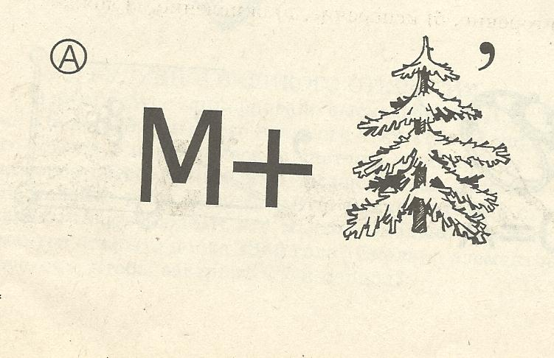
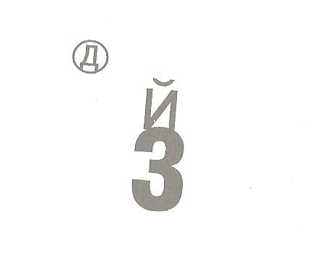
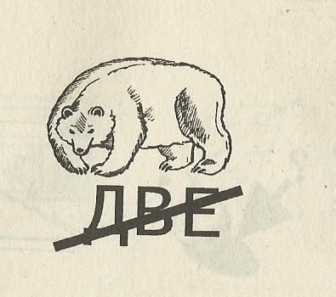

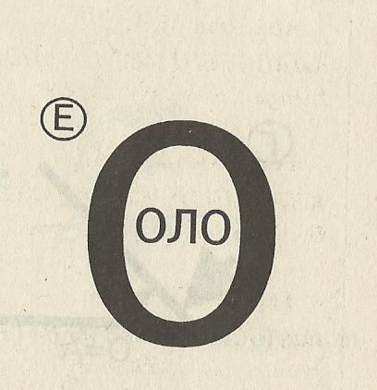

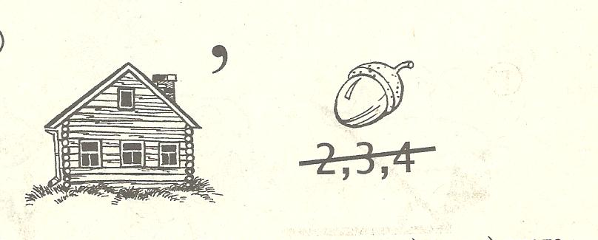

(натрий, медь, олово, мел, дождь)

Пока команды работают, проводится игра со зрителями.
За каждый правильный ответ получаете жетон.

Химические загадки.

Через нос проходит в грудь,
И обратный держит путь.
Он невидимый, но все же
Без него мы жить не можем.
(Воздух).
Я – металл серебристый и легкий,
И зовусь самолетный металл.
И покрыт я оксидною пленкой,
Чтоб меня кислород не достал! (Алюминий)

Я – газ легчайший и бесцветный,
Не ядовитый и безвредный.
Соединяясь с кислородом,
Я для питья даю вам воду.
(Водород)

Если я свечу во тьме –
То я белый,
Если в школе в порошке –
То я красный.
(Фосфор)

Большую роль играю в жизни,
В атмосфере содержусь.
В воде почти не растворяюсь.
Своей инертностью горжусь.
(Азот)

Когда меня сгибают,
Я издаю несильный треск,
Когда же в холод помещают,
То теряю цвет и блеск.
(Олово)

Если встретишь на дороге,
То увязнут сильно ноги.
А сделать миску или вазу –
Она понадобится сразу.
(Глина).
Он очень нужен детворе.
Он на дорожках во дворе,
Он и на стройке, и на пляже,
И он в стекле расплавлен даже.
(Песок).

Одну ее не едят,
А без нее мало что едят.
(Поваренная соль).

Гейм 3 «Ты – мне, я – тебе»

Команды по очереди задают друг другу по три заранее приготовленных вопроса. Каждый правильный ответ оценивается в два балла.

Гейм 4 «Темная лошадка»

Сегодня мы пригласили к нам великого мага, который приготовил вам вопрос.
Хотя я сильный черный маг,
Мне без помощников никак,
Их много рядом я терплю,
Но больше всех его люблю.
Прославлен всеми письменами
Металл, испытанный огнем.
Манил к себе людей веками.
Алхимик жил с мечтой о нем.
Итак, подумав пять минут,
Скажите, как его зовут. (Золото)

Металл, название которого в переводе с латинского – «утренняя заря»

Демонстрация слайда о значении этого вещества или элемента.

Гейм 5 «Гонка за лидером» - конкурс капитанов

Это задание практическое. Собрать прибор для получения кислорода.

Капитан первый выполнивший его, получает пять баллов.

В это время для зрителей происходит демонстрация опыта «Несгораемый платок»

Предоставляем слово жюри для подведения итога игры и награждения.
Праздничный фейерверк – демонстрационный опыт «вулкан».
Всем спасибо за игру!

Используемая литература:

- Енякова Т.М. Внеклассная работа по химии. – М.: Дрофа, 2004. – 176 с.: ил. – (Библиотека учителя).
- Зайковский И.И. Занимательная химия. Пособие для учителя. – М.: Государственное учебно-педагогическое издательство министерства просвещения РСФСР, 1962.
- Штремплер Г.И. Химия на досуге: Кн. для учащихся сред. и стар. возраста / рис. авт. при участии В.Н.Растопчина. – Фрунзе: Гл. ред. КСЭ, 1990. – 192 с.: ил.

